Схема монтажа
1. Устанавливаем на стене крепления для металлического какаса (используютсястандартные подвесы, крабы, профиля для ГКЛ, ГВЛ, СМЛ)
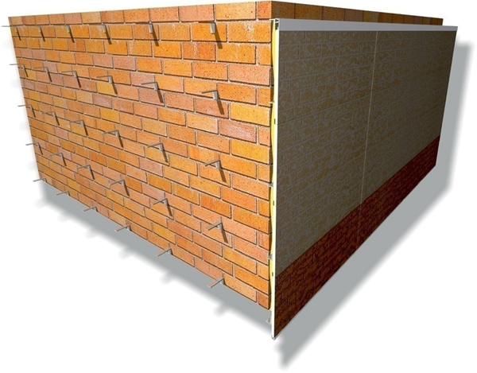
2. Размещаем теплоизоляционный материал и устанавливаем металлический каркас
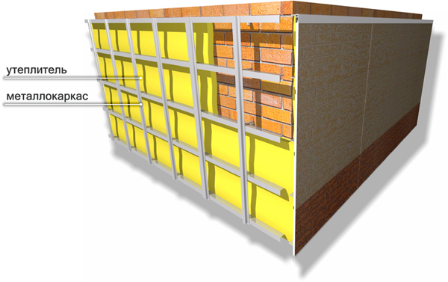
3. Устанавливаем Стартовую деталь, Гнездо финишной детали, Гнездо межпанельного стыка
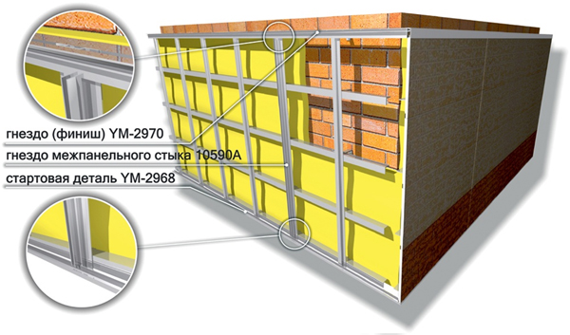
4. Крепим панели, снизу вверх. Расстояние между вертикальными профилями 40-70см.
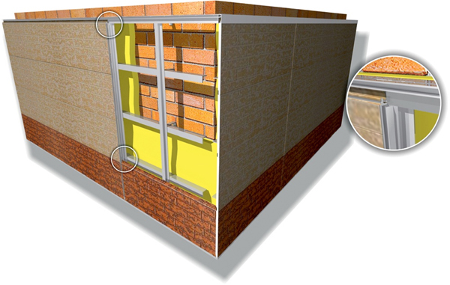
5. Сверху закрепляем защелку финишной детали
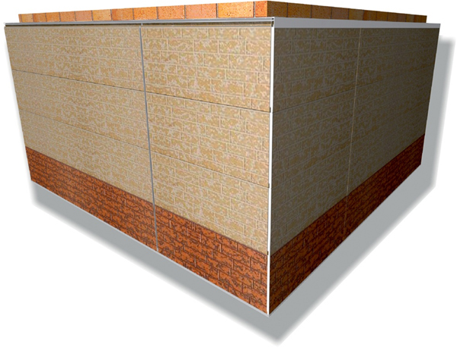
6. Вставляем соответствующие межпанельные стыки в гнездо, закрепляем соответствующие углы.
